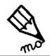
Page 73
J’écris le mot sous l’image qui convient.
un marin
un lutin
des coussins

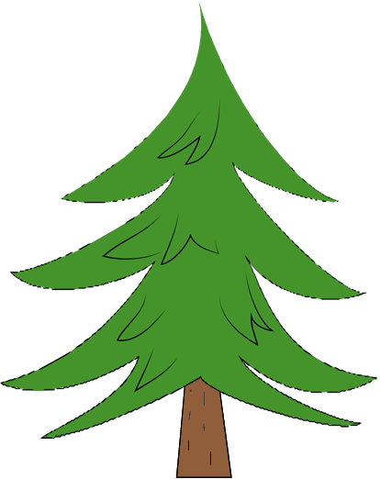
un sapin
un poussin
un moulin
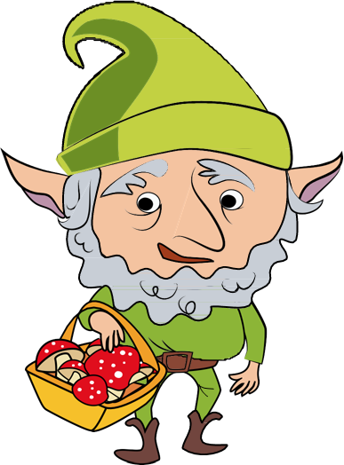
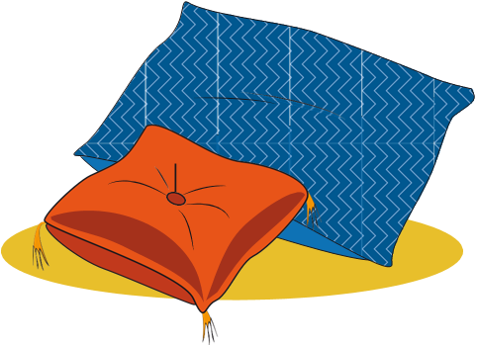

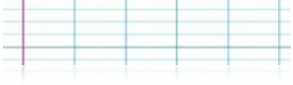
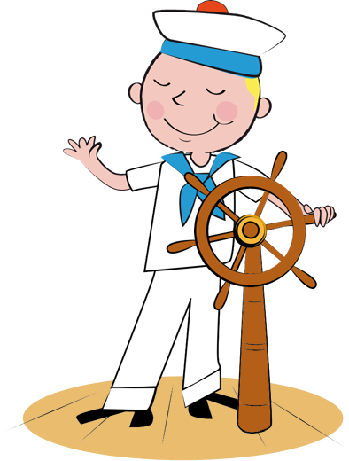
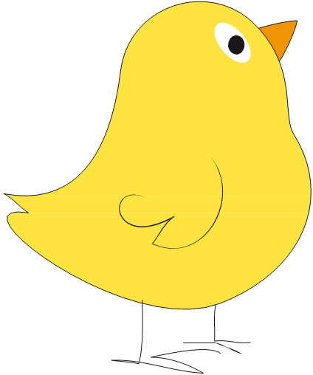
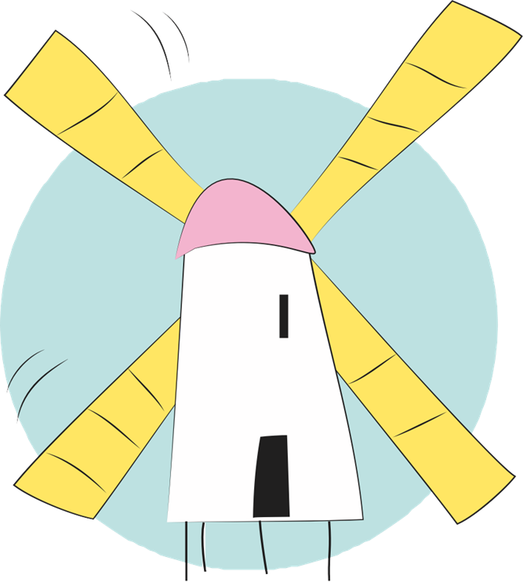


Je lis le texte page 73 puis je réponds par Vrai ou Faux :
- Un petit lapin est dans le jardin.→ ..............................
- Il a trouvé des poussins sous le sapin . → ..............................
- La dinde et le dindon sont gourmands. → ..............................
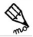
- Ils ont envie de choux.→ ..............................

Réponds aux devinettes :
- On nous trouve dans les pommes : ............................................................
- On nous utilise pour la peinture : ..........................................................
- Je suis un instrument de musique : ............................................................

